2023-2024学年北师大新版八年级（上）数学寒假作业（七）
一．选择题（共5小题）
1．已知一次函数y＝kx﹣k过点（﹣1，4），则下列结论正确的是（ ）
A．y随x增大而增大
B．k＝2
C．一次函数的图象过点（1，0）
D．一次函数的图象与坐标轴围成的三角形面积为2
2．如图表示光从空气进入水中入水前与入水后的光路图，若按如图建立坐标系，并设入水与前与入水后光线所在直线的表达式分别为y₁＝k₁x，y₂＝k₂x，则关于 k₁与k₂的关系，正确的是（ ）
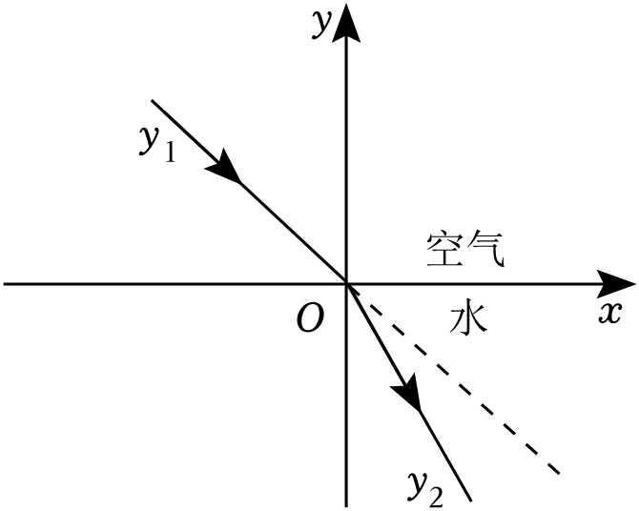
A．k₁＞0，k₂＜0 B．k₁＜0，k₂＞0 C．|k₁|＜|k₂| D．|k₁|＞|k₂|
3．在平面直角坐标系中，若将直线y＝﹣x+m向下平移3个单位长度后，恰好经过原点，则m的值为（ ）
A．﹣5 B．5 C．﹣3 D．3
4．关于函数y＝4x﹣4，下列说法正确的是（ ）
A．它的图象过点（﹣1，1）
B．y随x的增大而减小
C．它的图象经过第二象限
D．与y轴交于点（0，﹣4）
5．下列图象中能表示y是x的函数的是（ ）
A．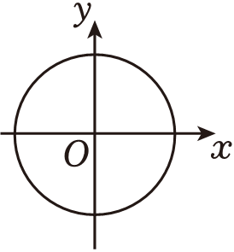 B．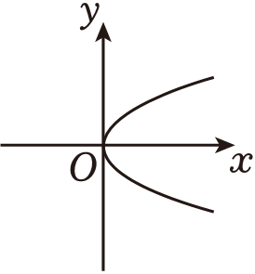
C．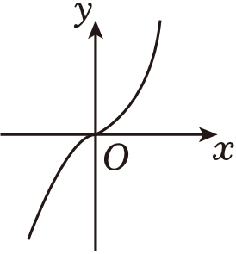 D．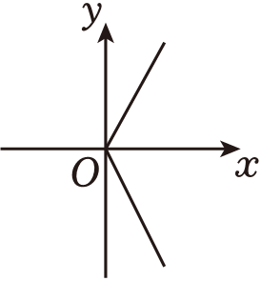
二．填空题（共5小题）
6．函数y$=\frac{7}{x−3}$自变量x的取值范围是 ．
7．下面的三个问题中都有两个变量：
①汽车从A地匀速行驶到B地，汽车的剩余路程y与行驶时间x；
②将水箱中的水匀速放出，直至放完，水箱中的剩余水量y与放水时间x；
③用长度一定的绳子围成一个矩形，矩形的面积y与一边长x．
其中，变量y与变量x之间的函数关系可以用如图所示的图象表示的是 （填序号）．
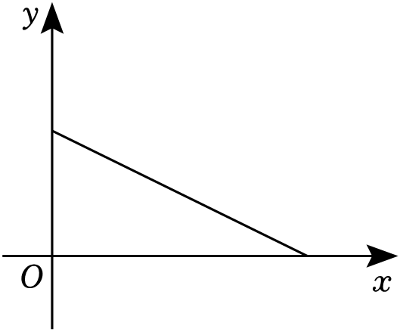
8．我国首辆火星车正式被命名为“祝融”，为应对极限温度环境，火星车使用的是新型隔温材料﹣﹣纳米气凝胶，该材料导热率K（W/m•K）与温度T（℃）的关系如表：
温度T（℃） | 100 | 150 | 200 | 250 | 300
导热率K（W/m•K） | 0.15 | 0.2 | 0.25 | 0.3 | 0.35
根据表格中两者的对应关系，若导热率为0.5W/m•K，则温度为 ℃．
9．在平面直角坐标系中，若将一次函数y＝﹣2x+6的图象向下平移n（n＞0）个单位长度后恰好经过点（﹣1，﹣2），则n的值为 ．
10．已知直线y＝﹣2x+1向下平移m（m＞0）个单位后经过点（1，﹣3），则m的值为 ．
三．解答题（共5小题）
11．已知正比例函数y＝（3k﹣1）x经过点（1，﹣2）．
（1）求k的值；
（2）判断点A（3，2）是否在这个函数图象上．
12．已知，一次函数y＝2x+4的图象交x轴于点A，交y轴于点B．
（1）在如图所示的平面直角坐标系中画出函数的图象，并写出点A和点B的坐标．
（2）求三角形ABO的面积．
（3）根据图象直接写出当y＜0时，x的取值范围．
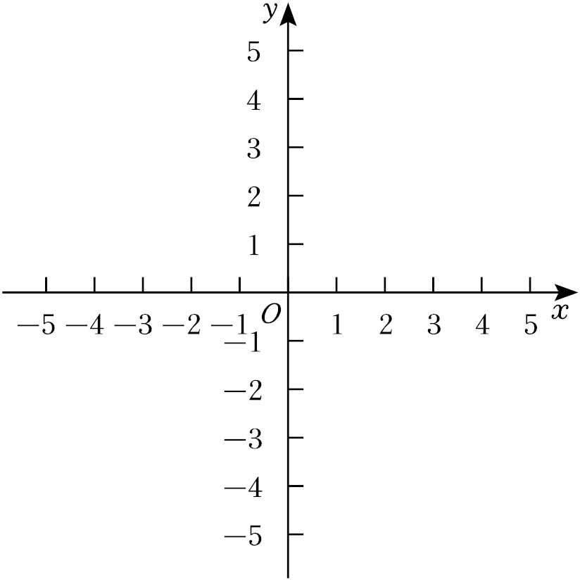
13．自2019年1月1日起，我国居民个人劳务报酬所得税预扣预缴税款的计算方法是：每次收入不超过800元的，预扣预缴税款为0；每次收入超过800元但不超过4000元的，预扣预缴税款＝（每次收入﹣800）×20%；…，如某人取得劳务报酬2000元，他这笔所得应预缴税款（2000﹣800）×20%＝240（元）．
（1）当每次收入超过800元但不超过4000元时，写出劳务报酬所得税预扣预缴税款y（元）与每次收入x（元）之间的关系式；
（2）某人某次取得劳务报酬2400元，他这笔所得应预扣预缴税款多少元？
（3）如果某人某次预扣预缴劳务报酬所得税560元，那么此人这次取得的劳务报酬是多少元？
14．已知正比例函数图象过点（﹣2，5），过图象上一点A作y轴的垂线，垂足B的坐标为（0，﹣3）．
（1）求该函数的表达式；
（2）在直角坐标系中画出函数图象；
（3）求A点坐标及△AOB的面积；
（4）根据图象直接写出当x取何值时，y≤5．
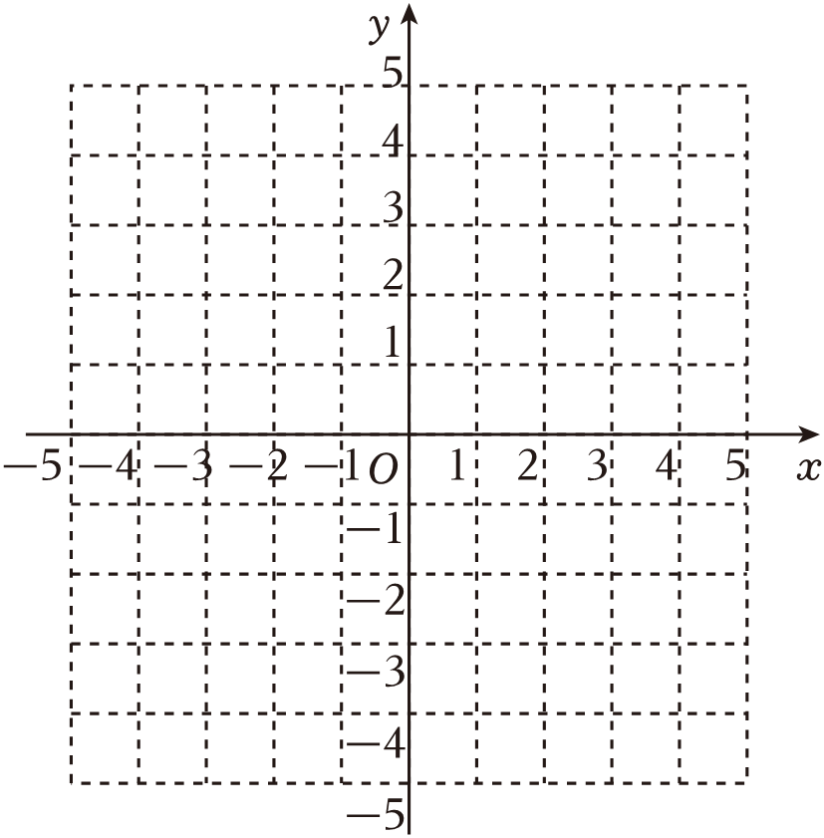
15．甲、乙两地打电话需付的电话费y（元）是随时间t（分钟）的变化而变化的，试根据下表列出的几组数据回答下列问题：
通话时间t（分钟） | 1 | 2 | 3 | 4 | 5 | 6 | …
电话费y（元） | 0.15 | 0.30 | 0.45 | 0.6 | 0.75 | 0.9 | …
（1）自变量是 ，因变量是 ．
（2）写出电话费y（元）与通话时间t（分钟）之间的关系式．
（3）若小明通话15分钟，则需付话费多少元？
（4）若小明某次通话后，需付话费6元，则小明通话多少分钟？
2023-2024学年北师大新版八年级（上）数学寒假作业（七）
参考答案与试题解析
一．选择题（共5小题）
1．已知一次函数y＝kx﹣k过点（﹣1，4），则下列结论正确的是（ ）
A．y随x增大而增大
B．k＝2
C．一次函数的图象过点（1，0）
D．一次函数的图象与坐标轴围成的三角形面积为2
【考点】一次函数图象上点的坐标特征；一次函数的性质．菁优网版权所有
【专题】一次函数及其应用；运算能力．
【答案】C
【分析】由一次函数y＝kx﹣k过点（﹣1，4），可求出k的值．
A．利用一次函数的性质，可得出y随x的增大而减小，选项A不符合题意；
B．由前面求出的k值，可得出选项B不符合题意；
C．利用一次函数图象上点的坐标特征，可得出一次函数的图象过点（1，0），选项C符合题意；
D．利用一次函数图象上点的坐标特征，可得出一次函数的图象与y轴交于点（0，2），再利用三角形的面积计算公式，可求出一次函数的图象与坐标轴围成的三角形面积为1，选项D不符合题意．
【解答】解：∵一次函数y＝kx﹣k过点（﹣1，4），
∴4＝﹣k﹣k，
∴k＝﹣2，
∴一次函数解析式为y＝﹣2x+2．
A．∵k＝﹣2＜0，
∴y随x的增大而减小，选项A不符合题意；
B．k＝﹣2，选项B不符合题意；
C．当y＝0时，﹣2x+2＝0，
解得：x＝1，
∴一次函数的图象过点（1，0），选项C符合题意；
D．当x＝0时，y＝﹣2×0+2＝2，
∴一次函数的图象与y轴交于点（0，2），
∴一次函数的图象与坐标轴围成的三角形面积为$\frac{1}{2}×$1×2＝1，选项D不符合题意．
故选：C．
【点评】本题考查了一次函数图象上点的坐标特征以及一次函数的性质，利用一次函数图象上点的坐标特征，求出k的值是解题的关键．
2．如图表示光从空气进入水中入水前与入水后的光路图，若按如图建立坐标系，并设入水与前与入水后光线所在直线的表达式分别为y₁＝k₁x，y₂＝k₂x，则关于 k₁与k₂的关系，正确的是（ ）
A．k₁＞0，k₂＜0 B．k₁＜0，k₂＞0 C．|k₁|＜|k₂| D．|k₁|＞|k₂|
【考点】一次函数的应用．菁优网版权所有
【专题】二次函数的应用；应用意识．
【答案】C
【分析】利用两个函数图象的位置关系取横坐标相同的点利用纵坐标的大小列出不等式，即可求解．
【解答】解：如图，在两个图象上分别取横坐标为mm＜0，的两个点A和B，
则A（m，k₁m），B（m，k₂m），
∵k₁m＜k₂m，
∴k₁＞k₂，
当取横坐标为正数时，同理可得k₁＞k₂，
∵k₁＜0，k₂＜0，
∴|k₁|＜|k₂|，
故选：C．

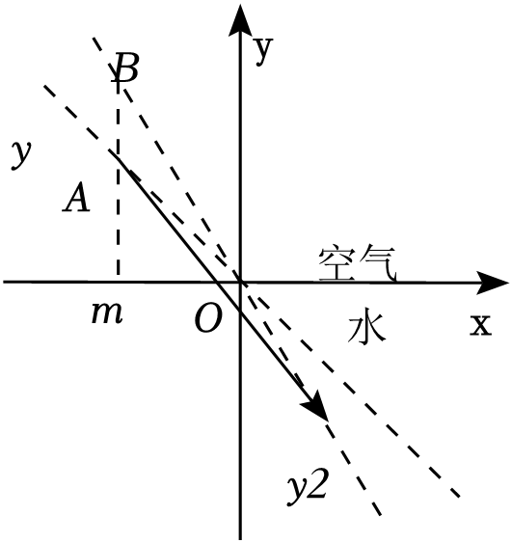
【点评】本题考查了正比例函数的图象与性质，解题关键是取横坐标相同的点，利用纵坐标的大小关系得到比例系数的关系．
3．在平面直角坐标系中，若将直线y＝﹣x+m向下平移3个单位长度后，恰好经过原点，则m的值为（ ）
A．﹣5 B．5 C．﹣3 D．3
【考点】一次函数图象与几何变换；一次函数的性质．菁优网版权所有
【专题】一次函数及其应用；运算能力．
【答案】D
【分析】根据一次函数y＝﹣x+m的图象向下平移k不变，可得平移后的函数解析式为：y＝﹣x+m﹣3，把点（0，0）代入即可求得m．
【解答】解：∵若将一次函数y＝﹣x+m的图象向下平移3个单位长度，
∴平移后的函数解析式为：y＝﹣x+m﹣3，
∵函数解y＝﹣x+m﹣3的图象经过点（0，0），
∴m﹣3＝0，解得：m＝3，
故选：D．
【点评】本题主要考查了一次函数的图象和性质，掌握一次函数y＝kx+b（k≠0）的图象平移后k不变是解决问题的关键，
4．关于函数y＝4x﹣4，下列说法正确的是（ ）
A．它的图象过点（﹣1，1）
B．y随x的增大而减小
C．它的图象经过第二象限
D．与y轴交于点（0，﹣4）
【考点】一次函数图象上点的坐标特征；一次函数的性质．菁优网版权所有
【专题】一次函数及其应用；应用意识．
【答案】D
【分析】根据一次函数的性质和题目中的函数解析式，可以判断各个选项中的说法是否正确．
【解答】解：∵y＝4x﹣4，
∴当x＝﹣1时，y＝﹣8，故选项A错误，不符合题意；
y随x的增大而增大，故选项B错误，不符合题意；
该函数的图象经过第一、三、四象限，不经过第二象限，故选项C错误，不符合题意；
当x＝0时，y＝﹣4，故选项D正确，符合题意；
故选：D．
【点评】本题考查一次函数图象上点的坐标特征、一次函数的性质，解答本题的关键是明确题意，利用一次函数的性质解答．
5．下列图象中能表示y是x的函数的是（ ）
A． B．
C． D．
【考点】函数的图象；函数的概念．菁优网版权所有
【专题】函数及其图象；几何直观；推理能力．
【答案】C
【分析】根据函数的概念：设在一个变化过程中有两个变量x与y，对于x的每一个确定的值，y都有唯一的值与其对应判断即可．
【解答】解：A．对于x的每一个确定的值，y可能有2个值与之对应，故该选项不符合题意；
B．对于x的每一个确定的值，y可能有2个值与之对应，故该选项不符合题意；
C．对于x的每一个确定的值，y都有唯一的值与其对应，故该选项符合题意；
D．对于x的每一个确定的值，y可能有2个值与之对应，故该选项不符合题意；
故选：C．
【点评】本题考查函数的概念，掌握函数的概念：设在一个变化过程中有两个变量x与y，对于x的每一个确定的值，y都有唯一的值与其对应是解题的关键．
二．填空题（共5小题）
6．函数y$=\frac{7}{x−3}$自变量x的取值范围是 x≠3 ．
【考点】函数自变量的取值范围．菁优网版权所有
【专题】函数及其图象；运算能力．
【答案】x≠3．
【分析】根据分母不为0可得：x﹣3≠0，然后进行计算即可解答．
【解答】解：由题意得：x﹣3≠0，
解得：x≠3，
故答案为：x≠3．
【点评】本题考查了函数自变量的取值范围，熟练掌握分母不为0是解题的关键．
7．下面的三个问题中都有两个变量：
①汽车从A地匀速行驶到B地，汽车的剩余路程y与行驶时间x；
②将水箱中的水匀速放出，直至放完，水箱中的剩余水量y与放水时间x；
③用长度一定的绳子围成一个矩形，矩形的面积y与一边长x．
其中，变量y与变量x之间的函数关系可以用如图所示的图象表示的是 ①② （填序号）．
【考点】函数的图象．菁优网版权所有
【专题】函数及其图象；应用意识．
【答案】①②．
【分析】①根据汽车的剩余路程y随行驶时间x的增加而减小判断即可；
②根据水箱中的剩余水量y随放水时间x的增大而减小判断即可；
③根据矩形的面积公式判断即可得到答案．
以上内容仅为本文档的试下载部分，为可阅读页数的一半内容。如要下载或阅读全文，请访问：https://d.book118.com/676040003143010034

